PHÂN TÍCH VÀ HIỆU CHỈNH CLASS DIAGRAM
Đề tài: Xây dựng ứng dụng quản lý cửa hàng dụng cụ thể thao
Căn cứ: yeucau_doan_OOP.doc.docx (tiêu chí chấm và hướng dẫn triển khai) và class-diagram.docx (12 lớp nghiệp vụ và hình sơ đồ ban đầu).

1. Đối chiếu yêu cầu đồ án
Yêu cầu chấm điểm | Thiết kế sau khi điều chỉnh | Vị trí kiểm chứng
Ít nhất 15 class | 20 class, không tính interface và enum | Toàn bộ sơ đồ
Constructor | Mọi lớp có constructor; lớp abstract có protected/public constructor | Các ngăn phương thức của class
Kế thừa | SanPham ← GiayTheThao / QuanAoTheThao / DungCuTheThao | Trang 2
Đa hình | Hàm abstract hienThiThongTin() được override ở ba lớp con | Trang 2
Lớp mảng đối tượng (2 điểm) | DanhSachSanPham lưu SanPham[] + kích thước thực tế | Trang 2
CRUD, tìm kiếm, thống kê | Thêm 1/nhiều; sửa/xóa theo mã; tìm gần đúng; lọc theo danh mục/giá; cảnh báo tồn | Trang 2
Đọc/ghi file text | LuuTruFileText: ghi/đọc sản phẩm, hóa đơn, phiếu nhập | Trang 2–3
Static | HoaDon và PhieuNhap có bộ đếm, hàm taoMaTuDong() static | Trang 3
Abstract + interface | abstract SanPham và IQuanLyDanhSach<T> | Trang 2
Sáng tạo | Thống kê doanh thu, sản phẩm bán chạy, tồn kho thấp | Trang 3

2. Điều chỉnh từ sơ đồ ban đầu
Sửa kiểu dữ liệu: soLuongTon / soLuong → int; giaBan / donGiaBan / donGiaNhap → BigDecimal; ngayLap / ngayNhap → LocalDate; danhMuc → đối tượng DanhMuc; chiTiet → List<ChiTiet...>. Các mã và số điện thoại dùng String.
ChiTietHoaDon và ChiTietPhieuNhap lưu đơn giá tại thời điểm phát sinh. Hóa đơn có thể bán cho khách vãng lai (khachHang tùy chọn); người lập hóa đơn/phiếu nhập và nhà cung cấp của phiếu nhập là bắt buộc.
Các thay đổi trên là đề xuất thiết kế bổ sung nhằm đáp ứng tiêu chí OOP; tài liệu gốc không quy định cụ thể cách tính doanh thu, trạng thái chứng từ hoặc định dạng lưu file.

3. Sơ đồ tổng quan: 20 class + 1 interface + 2 enum
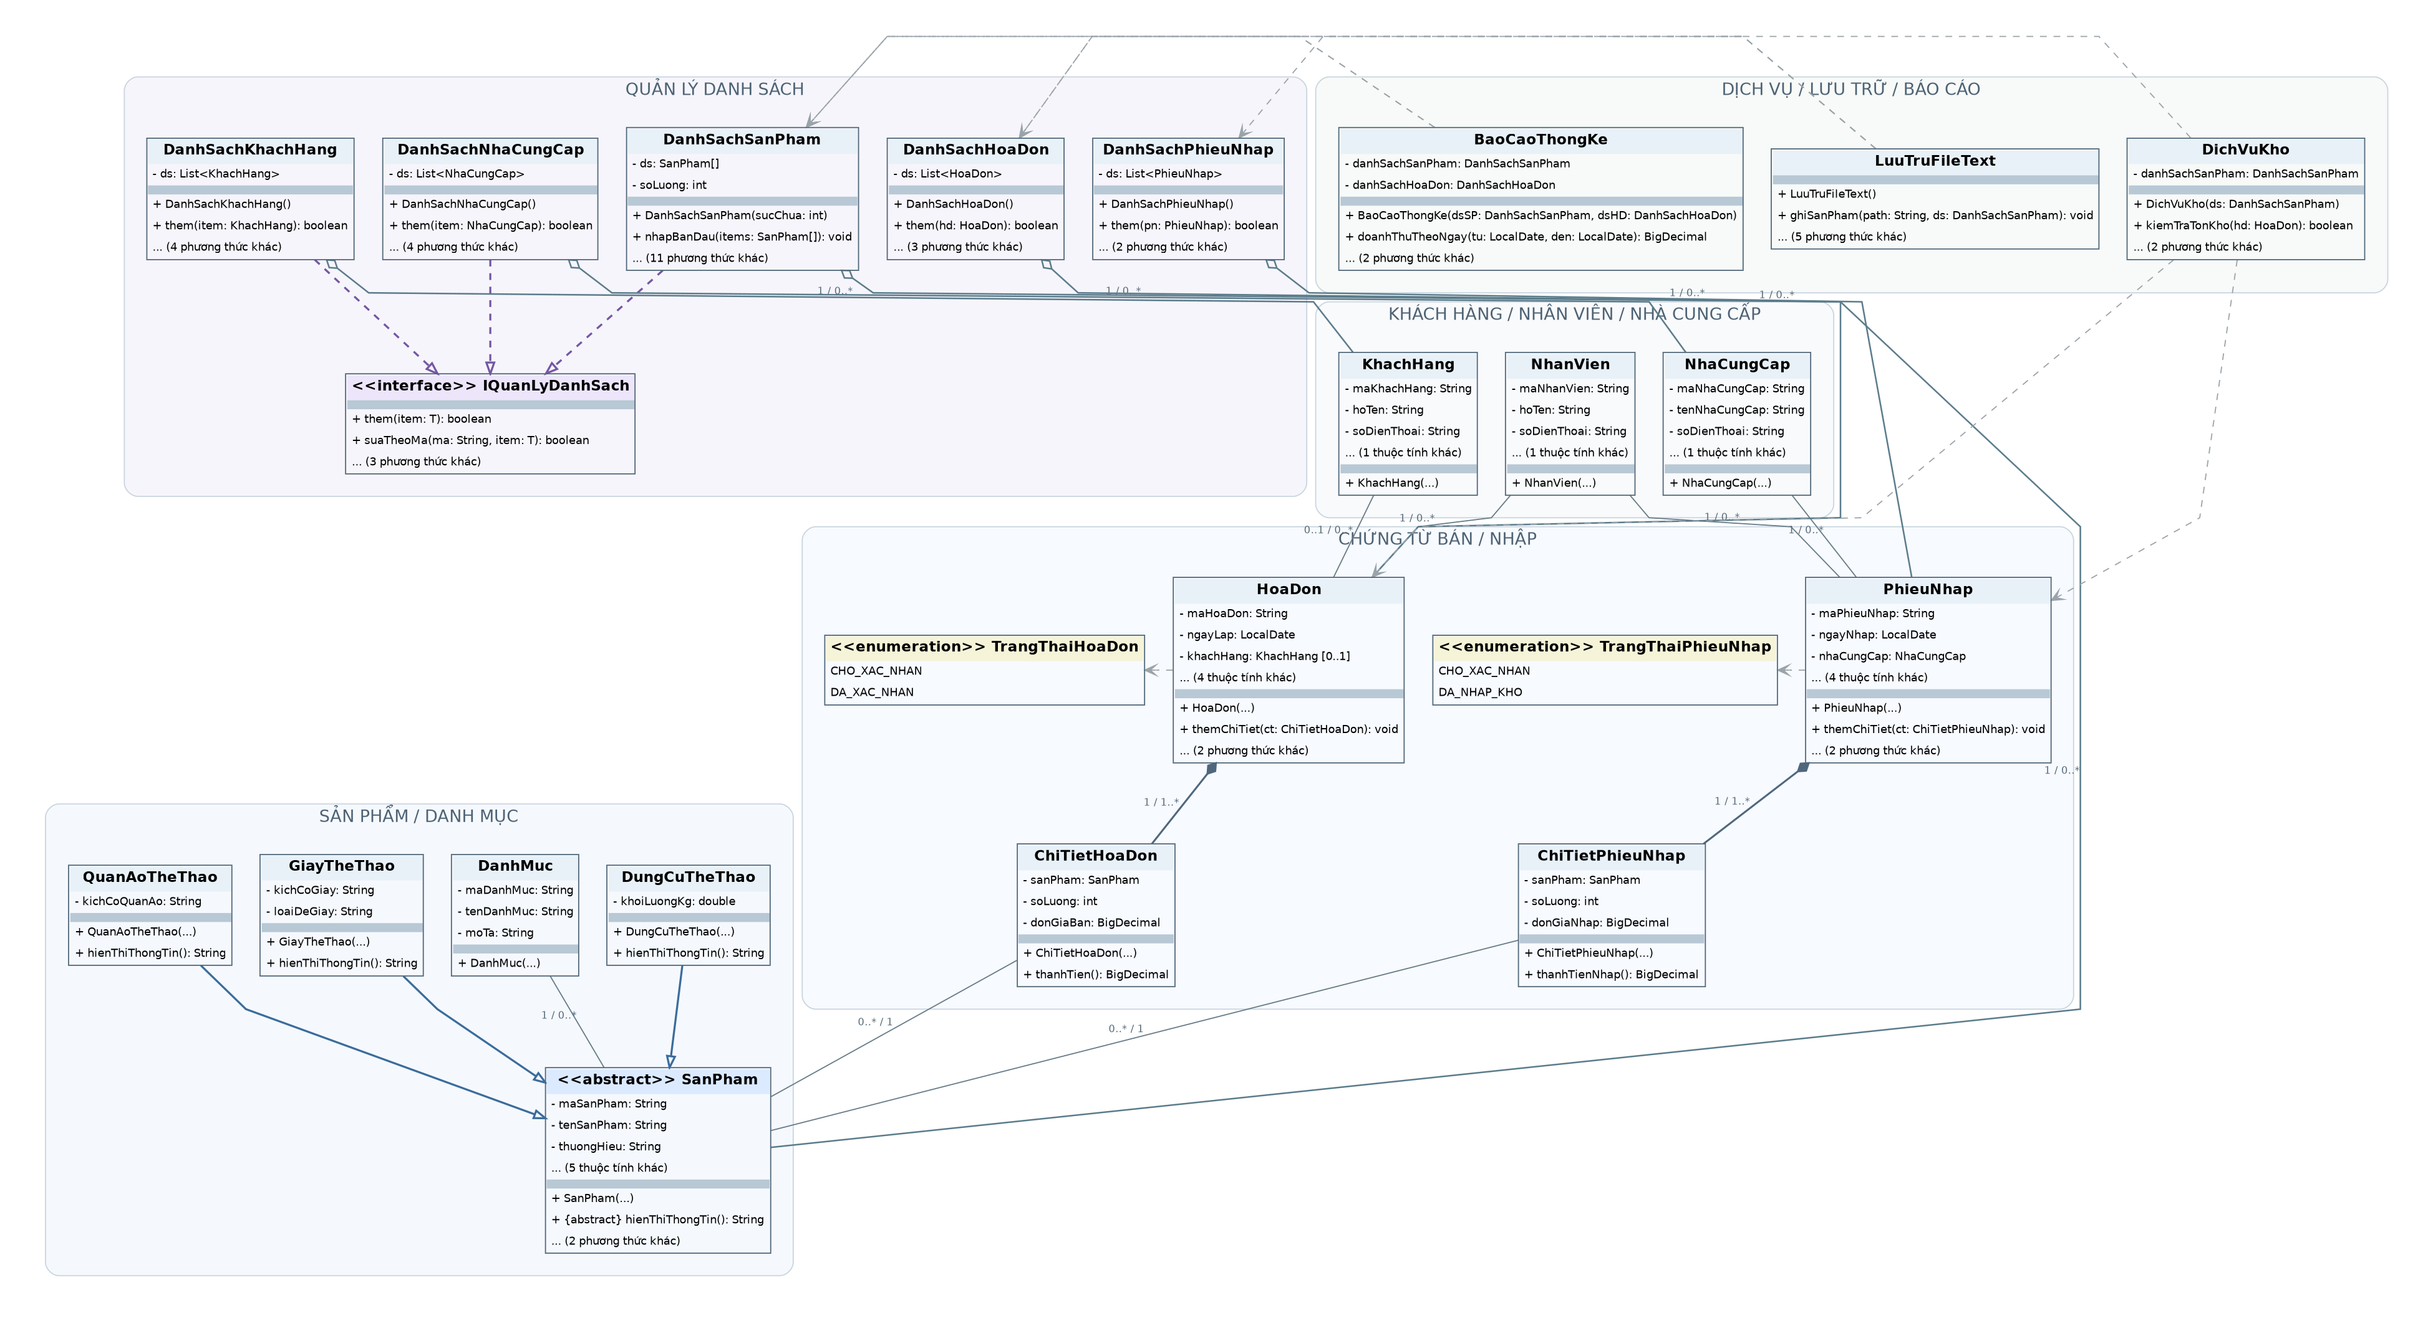
Đường kế thừa: mũi tên tam giác rỗng. Interface: nét đứt + tam giác rỗng. Composition: hình thoi đặc. Aggregation: hình thoi rỗng. Dependency: nét đứt.

4. Sơ đồ chi tiết: sản phẩm, kế thừa, đa hình và lớp mảng
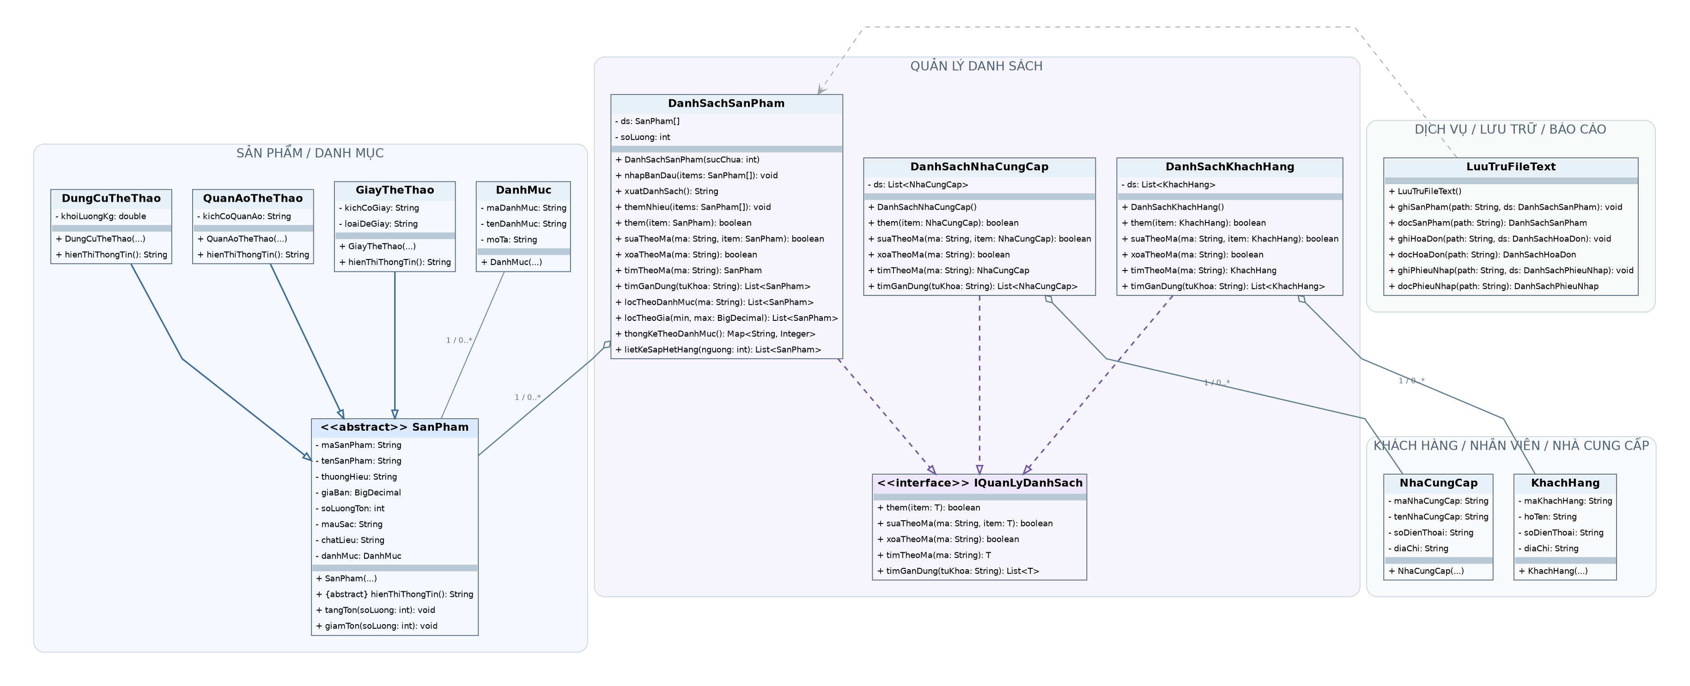
Trọng tâm triển khai: DanhSachSanPham thực sự quản lý mảng SanPham[] gồm cả 3 loại sản phẩm; gọi hienThiThongTin() trên tham chiếu SanPham để chứng minh đa hình.

5. Sơ đồ chi tiết: bán hàng, nhập hàng, tồn kho và báo cáo
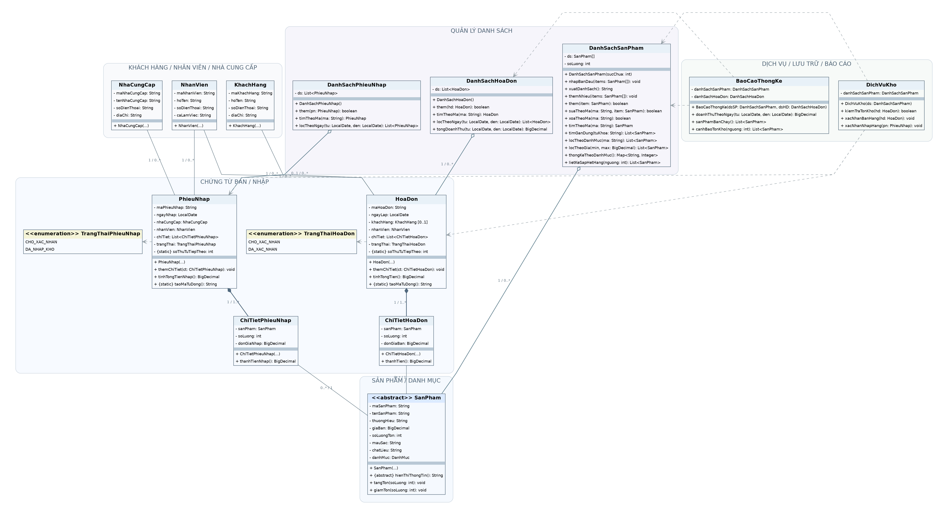
DichVuKho chỉ cộng/trừ tồn khi chứng từ được xác nhận; kiểm tra số lượng tồn và tránh áp dụng lặp. Chỉ tính doanh thu trên các hóa đơn đã xác nhận.

6. Danh mục 20 class được đề xuất
Nhóm | Các lớp | Số lớp
Sản phẩm + danh mục | SanPham (abstract), GiayTheThao, QuanAoTheThao, DungCuTheThao, DanhMuc | 5
Chủ thể nghiệp vụ | KhachHang, NhanVien, NhaCungCap | 3
Chứng từ | HoaDon, ChiTietHoaDon, PhieuNhap, ChiTietPhieuNhap | 4
Danh sách | DanhSachSanPham, DanhSachKhachHang, DanhSachNhaCungCap, DanhSachHoaDon, DanhSachPhieuNhap | 5
Dịch vụ | DichVuKho, LuuTruFileText, BaoCaoThongKe | 3
Không tính là class | IQuanLyDanhSach<T> (interface); TrangThaiHoaDon và TrangThaiPhieuNhap (enum) | —
Tổng | 20 class | 20

7. Luồng nghiệp vụ và ràng buộc chính
• Nhập hàng: tạo PhieuNhap → thêm ChiTietPhieuNhap → tính tiền → xác nhận qua DichVuKho → tăng số lượng tồn đúng một lần.
• Bán hàng: tạo HoaDon → thêm ChiTietHoaDon → kiểm tra tồn → xác nhận → giảm số lượng tồn đúng một lần.
• DanhSachSanPham: không cho trùng maSanPham; không cho soLuong hoặc gia âm; hỗ trợ tìm gần đúng và thống kê theo nhiều tiêu chí.
• Lưu dữ liệu: dùng UTF-8; lưu mã, loại sản phẩm và quan hệ bằng mã ID; lúc đọc phải dựng lại đúng loại đối tượng và tham chiếu.
• Chứng từ đã xác nhận: không xóa trực tiếp vì sẽ sai lịch sử và số liệu tồn kho. Cần quy trình hoàn tác/đảo giao dịch nếu mở rộng.
• Tự động tạo mã: sau khi đọc file, khôi phục giá trị bộ đếm static để tránh trùng mã.

8. Phạm vi và lưu ý bảo vệ đồ án
Sơ đồ này là bản đề xuất để trình giảng viên chỉnh sửa tiếp, chưa phải yêu cầu nghiệp vụ được phê duyệt. Khi code Java cần viết đầy đủ chữ ký constructor đang rút gọn thành (...), cài đặt và sử dụng interface thật, và viết test cho các thao tác quản lý mảng, luồng bán/nhập, đọc/ghi text.
Các nguồn: yeucau_doan_OOP.doc.docx, trang 1 và 3; class-diagram.docx, trang 1–3.

